V4 – Spontane endotherme Reaktion
Gefahrenstoffe
Ammoniumthiocyanat |  |  | H: 332, 312, 302, 412 |  |  | P: 273, 302+352
Bariumhydroxid-Octahydrat |  |  | H: 332, 302, 412 |  |  | P: 280, 301+330+331, 305+351+338, 309+310
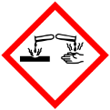 | 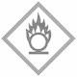 | 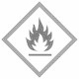

Materialien: Becherglas, Kältethermometer, feuchte Papiertücher
Chemikalien: Ammoniumthiocyanat, Bariumhydroxid-Octahydrat
Durchführung: Es werden je 5g Bariumhydroxid und Ammoniumthiocyanat in das Becherglas gegeben und durch kurzes Umrühren vermischt. Dann wird das Bechergas schnell auf ein feuchtes Tuch gestellt und die Temperatur der Mischung wird gemessen.
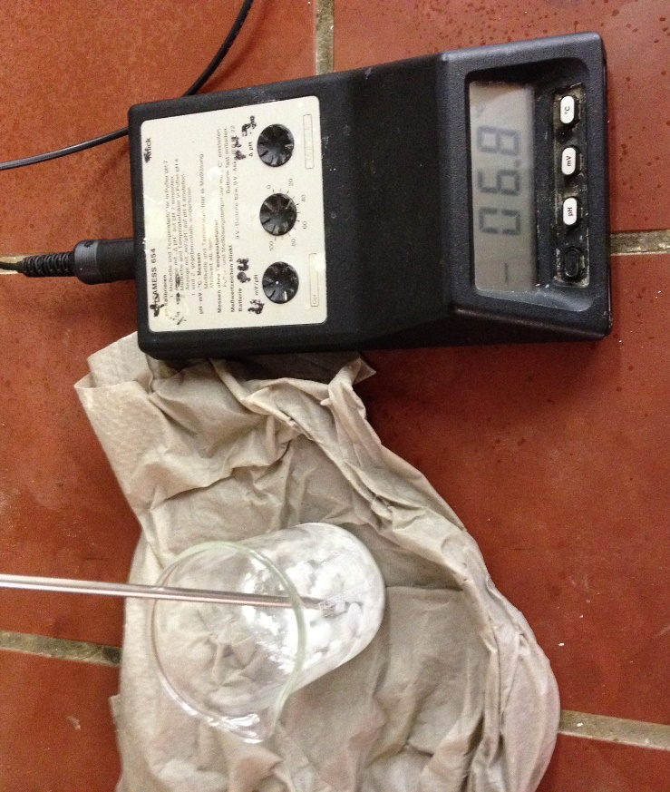
Abb. 3: Skizze des Versuchsaufbaus zu V4 – Endotherme Reaktion

Beobachtung: Beim Mischen der Stoffe sinkt die Temperatur schlagartig. Das Temperaturminimum ist bei ca. -10°C erreicht. Die Salze schmelzen und ein übelriechendes Gas entsteht.
Deutung: Ba(OH)₂ ∙ H₂O _{(s)} + 2 NH₄SCN _{(s)} 2NH₃ _{(g)} + Ba²⁺ _{(aq)} + 2 SCN⁻ _{(aq)} + 10 H₂O _{(l)}
Es handelt sich hierbei um eine endotherme Reaktion, bei der Energie in Form von Wärme aus der Umgebung zugeführt wird.
Entsorgung: Die Lösung wird in dem Schwermetallsammelbehälter entsorgt.
Literatur: Herbst-Irmer, R. (2012). Skript zum anorganisch-chemischen Grundpraktikum für Lehramtskandidaten. Göttingen: Universität Göttingen.
Dieser Versuch sollte unter dem Abzug durchgeführt werden, da Ammoniakgas entsteht.

